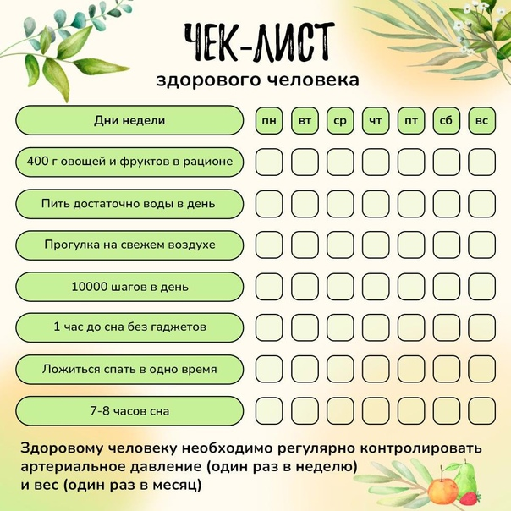

**Здоровый образ жизни семьи – залог здоровья ребенка**

**8 часов сна**

**1 час до сна без гаджетов**

**Прогулки на свежем воздухе**

**Закаливающие процедуры**

**Режим дня**

**Двигательная активность**

**Рациональное питание**

ЧЕК – ЛИСТ

здорового ребенка